ALUNO (A):

DATA: / / 2019
LISTA DE EXERCÍCIO-BIOLOGIA

SÉRIE: 3º ANO

1º BIMESTRE

PROFESSOR (A): FABIANA
Nota:

Nº DE QUESTÕES:
30

1. Um agricultor aplicou um defensivo agrícola sobre a sua plantação, afetando os organismos abaixo. Complete a cadeia alimentar estabelecendo o fluxo de matéria e energia, identificando os níveis tróficos ocupados pelos organismos.

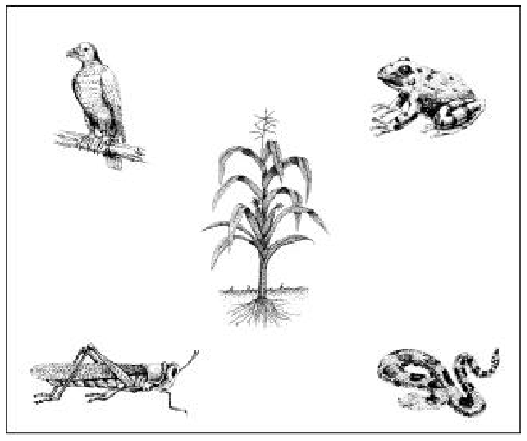

2. Os salmões do Pacífico (Oncorhynchusnerka) são peixes carnívoros. Estudos demonstram que as concentrações de bifenilaspolicloradas (BPC – compostos organoclorados utilizados em diversos processos industriais) nos tecidos desses peixes são maiores do que as encontradas nos oceanos.
Explique por que a concentração de BPC nos salmões é maior do que a verificada nos oceanos.

3. Na figura abaixo, está ilustrada uma cadeia alimentar estudada por um pesquisador em um ecossistema, onde ocorreu contaminação com o metal pesado mercúrio. Explique os itens desta cadeia e em que nível trófico desta cadeia deve-se observar uma maior concentração tissular de mercúrio e em que nível trófico haverá uma maior quantidade de energia disponível, nesta ordem.

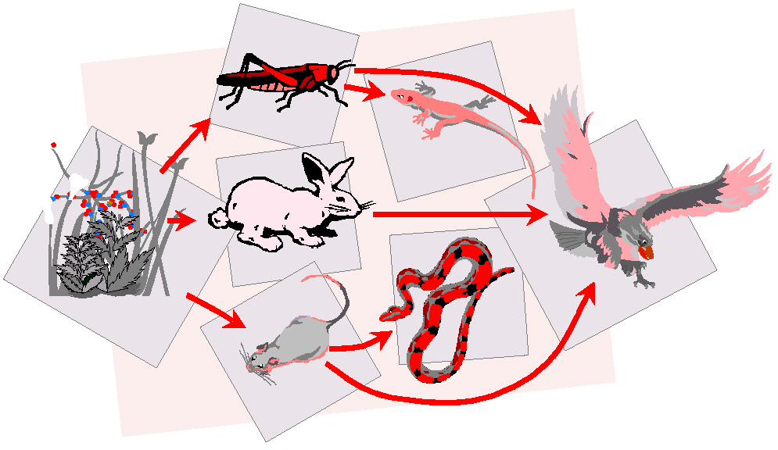

a) Produtor e consumidor primário.
b) Consumidor primário e produtor.
c) Consumidor terciário e produtor.
d) Produtor e consumidor secundário.
e) Consumidor secundário e consumidor terciário.

As figuras abaixo mostram relações tróficas em duas comunidades (A e B). Utilize as figuras para responder aos itens que se seguem:

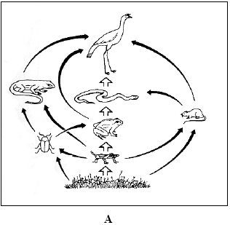

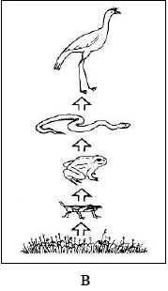

4. A comunidade A corresponde a uma rede trófica e a comunidade B corresponde a uma cadeia trófica. Explique essa afirmativa.

5. Qual das duas comunidades continuará funcionando após a perda de uma população de organismos consumidores? Justifique sua resposta.

6. No caso da comunidade A ser contaminada por um metal pesado, qual animal irá apresentar maior concentração desse poluente? Justifique sua resposta.

7.
Exército Cururu

Importado para exterminar besouros que atacavam canaviais, sapo brasileiro vira praga na Austrália.
Sapos, milhões de sapos asquerosos e venenosos, em saltos pelo sol até onde a vista alcança. Não se trata de uma das famosas sete pragas do Egito. A invasão é real e acontece na costa leste australiana. Esse exército coaxante é formado por centenas de milhões de sapos amazônicos da espécie Bufo marinus.ou, para o brasileiro leigo, o folclórico sapo-cururu. O bicho foi introduzido na Austrália em 1935 para o controle biológico de um besouro que atacava os canaviais, estratégia utilizada com sucesso nos Estados Unidos e na América Central. Mas na terra dos cangurus o cururu não funcionou. Pior: transformou-se rapidamente em praga.
Peter Moon.
(ISTO É, nº 1302, 14.09.94, p.50)

Considerando as relações do homem com o meio ambiente,
a)apresente dois argumentos contra o uso excessivo de defensivos químicos nos canaviais;
b)justifique, exemplificando, a afirmação seguinte: “O relacionamento entre insetos e o homem assume múltiplos aspectos, que vão desde a saúde até a agricultura.”

8. O agronegócio responde por um terço do PIB, 42% das exportações e 37% dos empregos. Com clima privilegiado, solo fértil, disponibilidade de água, rica biodiversidade e mão-de-obra qualificada, o Brasil é capaz de colher até duas safras anuais de grãos. As palavras são do Ministério da Agricultura e correspondem aos fatos. Essa é, no entanto, apenas metade da história.
Há uma série de questões pouco debatidas: Como se distribui a riqueza gerada no campo?
Que impactos o agronegócio causa na sociedade, na forma de desemprego, concentração de renda e poder, êxodo rural, contaminação da água e do solo e destruição de biomas? Quanto tempo essa bonança vai durar, tendo em vista a exaustão dos recursos naturais? O descuido socioambiental vai servir de argumento para a criação de barreiras não-tarifárias, como a que vivemos com a China na questão da soja contaminada por agrotóxicos?
(Adaptado de Amália Safatle e Flávia Pardini, “Grãos na Balança”. Carta Capital, 01/09/2004, p. 42.)
A contaminação por agrotóxicos também é mencionada no texto d 01)Em um costão da baía de Guanabara existe um tipo de cadeia alimentar que pode ser assim descrito:
- a lesma-do-mar se alimenta de um determinado tipo de alga;
- microcrustáceos se alimentam do muco que reveste a pele da lesma-do-mar;
- pequenos peixes, como o peixe-borboleta e o paru, alimentam-se dos microcrustáceos. Identifique e descreva as relações ecológicas existentes entre:
- a lesma-do-mar e a alga;
- o peixe-borboleta e o paru.

9- Duas espécies de plantas fanerógamas, X e Y, de porte semelhante, foram cultivadas em duas situações experimentais: I - independentemente - cada planta em um vaso; II - em conjunto - as duas plantas em um mesmo vaso. Em ambas as situações, todas as demais condições ambientais foram mantidas idênticas. Ao final de algum tempo de cultivo, mediu-se o comprimento da parte aérea desses vegetais. Os resultados estão apresentados no gráfico a seguir.

a) Identifique a provável relação ecológica presente na situação experimental II e justifique.

10. O garoto gosta de biologia e, de pronto, identificou no quintal alguns exemplos de associações interespecíficas: as orquídeas, fixas ao tronco da árvore, apresentam raízes com micorrizas e, nesse mesmo tronco, são observados alguns liquens. Que associações interespecíficas são identificadas nesses exemplos? Justifique.

11.O biólogo russo GF.Gause realizou uma série de experimentos em laboratório com duas espécies de protozoários, P caudatame P bursaría. Esses protozoários podem alimentar-se de bactérias e leveduras, mas um não come o outro. No primeiro experimento, as duas espécies de protozoários foram postas num meio líquido e apenas bactérias foram oferecidas como alimento. Os resultados desse experimento estão apresentados no gráfico A.
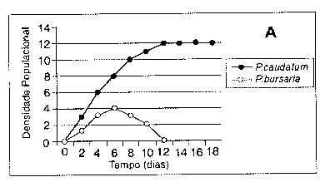
No segundo experimento receberam como alimento bactérias e leveduras. Os resultados são mostrados no gráfico B.
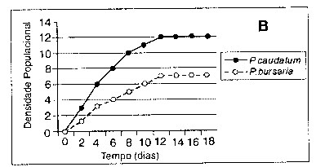
a)Que conceito ecológico pode ser deduzido do primeiro experimento?
b) Como podem ser interpretados os resultados do segundo experimento?

12. Exército Cururu

Importado para exterminar besouros que atacavam canaviais, sapo brasileiro vira praga na Austrália.
Sapos, milhões de sapos asquerosos e venenosos, em saltos pelo sol até onde a vista alcança. Não se trata de uma das famosas sete pragas do Egito. A invasão é real e acontece na costa leste australiana. Esse exército coaxante é formado por centenas de milhões de sapos amazônicos da espécie Bufo marinus.ou, para o brasileiro leigo, o folclórico sapo-cururu. O bicho foi introduzido na Austrália em 1935 para o controle biológico de um besouro que atacava os canaviais, estratégia utilizada com sucesso nos Estados Unidos e na América Central. Mas na terra dos cangurus o cururu não funcionou. Pior: transformou-se rapidamente em praga.
Peter Moon.
(ISTO É, nº 1302, 14.09.94, p.50)
A multiplicação da desenfreada do sapo vem comprovar os perigos da introdução de espécies vivas em outros ecossistemas.

ISTO É, 1302, 14.09.94, P. 50

Considerando a Biosfera, apresente dois argumentos contrários e dois argumentos favoráveis à afirmação.
13- VESPA EVITA A PROLIFERAÇÃO DE PRAGAS EM PASTAGENS

Uma vespa de apenas 0,5 milímetros pode ajudar o pecuarista a combater uma praga que costuma arrasar grandes áreas de pastagens. Um estudo desenvolvido pela UFMG mostrou que cinco cepas de vespa da família "Trichogrammatidae” são capazes de controlar a proliferação da mariposa curuquerê-dos-capinzais, cujas larvas se alimentam de folhagens.
A vespa inibe a ploriferação da praga ao depositar os seus ovos dentro dos ovos da mariposa. Dessa forma, ao invés de nascerem larvas que mais tarde se transformariam em mariposas, nascem vespas. Atualmente, os produtores rurais costumam combater as larvas das mariposas com inseticidas.
(Trechos de texto de O Globo de 05/10/1992.)

O texto acima mostra como o controle biológico pode substituir os inseticidas no combate às pragas. Várias são as causas biológicas que fazem com que os inseticidas não-biodegradáveis, mesmo quando lançados em pequenas quantidades no ambiente, se acumulem gradativamente ao longo dos níveis tróficos da cadeia alimentar.
Cite duas causas que concorrem para essa acumulação.

14- Um dos grandes problemas atuais é o constante acúmulo de elementos tóxicos que são incorporados pelos organismo ao longo dos diversos níveis tróficos.
Observe a seguinte teia alimentar:

Podemos concluir que a maior quantidade de produtos tóxicos incorporados será encontrada em qual nível. Explique os conceitos de bioacumulação e biomagnificação envolvidos e quais as implicações ambientais dos mesmos.

15- O esquema abaixo representa o comportamento de substâncias poluentes ao longo das cadeias alimentares. Os números entre parênteses indicam as quantidades de DDT, um inseticida lipossolúvel organoclorado, em cada tipo de organismo.
Julgue os itens seguintes.
00.Há maior acúmulo de DDT nos seres autótrofos do que nos heterótrofos.
01.Os dados do esquema demonstram que o DDT não é biodegradável e refletem a perda de energia entre os diferentes níveis tróficos.
02.Alguns insetos são portadores de variações genéticas que condicionam resistência ao DDT e que podem ser transmitidas aos seus descendentes.
03.Alguns pesticidas muito eficientes no controle de pragas implicam o uso de ferormônios – substâncias naturalmente produzidas pelos animais.

Explique o significado ecológico de cada item analisado

16Com certeza
ido tolo MARRECO
que descobriu o ECO.

Foi o MACACO.
que, ao passar pela caverna,
chamou o amigo:

Ô MARRECO!
e, para surpresa geral,
a caverna respondeu:
ECO ... ECO

O MA CACO gostou
e ficava horas
conversando com a caverna:
— O homem diz que ama a NATUREZA,
como antigamente...
MENTE... MEMTE... responde a caverna.

Até que num dia de sol
(depois de uma noite sem estrelas)
apareceu um homem
de fundos olhos cor de cinza
e queimou a mata,
matou o MACACO,
comeu o MARRECO,
quebrou a caverna..
(e calou o ECO, lógico!)

A poesia de José de Nicola ilustra bastante bem o caráter destruidor que a ação humana assume em alguns momentos frente ao ambiente. Um exemplo típico de desastres ecológicos provocados pelo homem decorre da utilização de inseticidas clorados, como o DDT.
A partir dessas informações, explique:
a)de que maneira a existência das cadeias alimentares determina a presença, de poluentes, como o DDT, em animais que não entram em contato direto com essas substâncias.
b)por que existe maior concentração de DDT, por quilo de organismo, nos indivíduos de níveis tróficos superiores, como o gavião, do que nos representantes de níveis tróficos inferiores, como os insetos.

17. Em uma área de cultivo de arroz irrigada pela água de uma lagoa próxima, foi utilizado o DDT (dicloro-difenil-tricloroetano) em larga escala para se evitar pragas. Devido a irrigação a água1 infiltrou no solo levando parte do DDT (0,000.003ppm), que foi acumulado na lagoa. Nesta lagoa existe a seguinte cadeia alimentar: plâncton, peixes herbívoros, peixes carnívoras e martim-pescador. Podemos esperar que a concentração de DDT nos martim-pescador em relação ao plâncton seja? Explique associando ao processo de magnificação trófica:

18. O conjunto de afirmações que segue abrange conhecimentos sobre relações ecológicas e problemas ambientais.
00. Quando ocorre o que mostra o gráfico abaixo com duas populações reunidas em um mesmo meio de cultura, conclui-se que a relação entre elas só pode ser a de presa-predador.
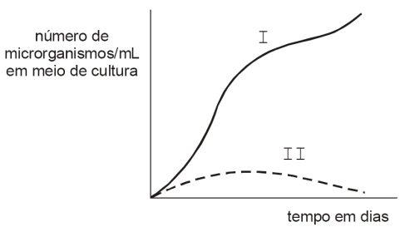

19. O mercúrio é um metal pesado que acima de determinadas concentrações é tóxico ao sistema nervoso central. Em regiões de garimpo de ouro na Amazônia, o mercúrio entra nas cadeias alimentares dos peixes. A tabela abaixo apresenta os hábitos alimentares dos peixes da região.

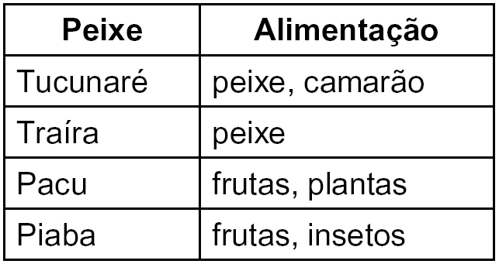

Qual deles é mais aconselhado para a alimentação? Justifique sua resposta.

20. A aplicação intensiva de agrotóxicos a partir da década de 1940 aumentou a produtividade na agricultura.
Atualmente, são produzidas e cultivadas plantas transgênicas, isto é, geneticamente modificadas para serem resistentes à ação de insetos. Um exemplo conhecido é o milho geneticamente modificado com um gene da bactéria Bacillusthuringensis (Bt), o que lhe confere resistência a ataques de insetos. Contudo, alguns pesquisadores têm observado que diferentes espécies de insetos adquirem resistência às toxinas bioinseticidas produzidas por essas plantas.
a)Explique como os insetos se tornam resistentes.
b)Sabe-se que a aplicação intensiva de agrotóxicos, como o DDT, pode afetar a cadeia alimentar tanto de ambientes aquáticos como de solos. Explique por que isso ocorre.

21- Ao estudar os animais de uma mata, pesquisadores encontraram borboletas cuja coloração se confundia com a dos troncos em que pousavam mais frequentemente; louva-a-deus e mariposas que se assemelhavam a folhas secas; e bichos-pau semelhantes a gravetos. Observaram que muitas moscas e mariposas assemelhavam-se morfologicamente a vespas e a abelhas e notaram, ainda, a existência de sapos, cobras e borboletas com coloração intensa, variando entre vermelho, laranja e amarelo.

a) No relato dos pesquisadores estão descritos alguns exemplos de adaptações por eles caracterizadas como mimetismo e camuflagem. Identifique no texto um exemplo de camuflagem. Explique uma vantagem dessas adaptações para os animais.

22- Ainda obsevando o gráfico acima, os pesquisadores também observaram que uma espécie de ave que visitava a lagoa diariamente para se alimentar não foi mais vista algum tempo depois da introdução da espécie C. Explique o que pode ter provocado esse fato. Que nível(is) trófico(s) essa ave ocupa?

23. A cadeia alimentar abaixo é encontrada em um determinado lago:

ALGAS
↓
MICROCUSTÁCEO
↓
BESOUROS AQUÁTICOS

Supondo que o lago seja utilizado como criadouro de peixes e que esses se alimentem dos besouros, a população de algas pode ser prejudicada? Justifique sua resposta.

26. Ao dados abaixo referem–se a fixação de carbono e a produção de oxigênio, em toneladas por hectare.
C O₂
Oceanos 3,75 10.00
Florestas 2,50 6,67
Terras cultivadas 1,48 3,95
Estepes 0,35 0,93

Com base nos dados da tabela acima, pode–se considerar como a mais grave ameaça ao suprimento de oxigênio atmosférico:
a)A desertificação das estepes ou savanas.
b)O manejo inadequado do solo das áreas cultivadas.
c)A implantação de monoculturas.
d)A transformação de comunidades-clímax em zonas de monoculturas.
e)A poluição de águas marinhas, afetando a vida das algas.

27. A figura ilustra as interações entre o meio biótico e o abiótico, envolvendo o carbono.

Sobre a dinâmica do carbono na biosfera, a análise da ilustração permite inferir:

01.O carbono, em sua totalidade, deixa o sistema biológico por processos bioenergéticos.
02.Os produtores constituem a única via para a incorporação do carbono nas teias alimentares.
04.As interações entre o meio biótico e o abiótico, envolvendo o carbono, são comuns a todos os ambientes da biosfera.
08.A fossilização diminui o teor de dióxido de carbono na atmosfera, por aprisionar, em definitivo, o carbono contido nas moléculas orgânicas.
16.A luz constitui um fator que restringe as trocas de carbono entre o ambiente aquático e o meio atmosférico.
32.A atividade humana tem contribuído para aumentar a taxa de CO₂na atmosfera, com repercussões na temperatura global.

28. O ciclo do carbono pode ser resumido no esquema abaixo:

As etapas I e II podem ser, respectivamente,
a)fotossíntese e quimiossíntese.
b)decomposição e queima de combustíveis.
c)fotossíntese e queima de combustíveis.
d)quimiossíntese e fotossíntese.
e)fermentação e respiração.

29. O esquema abaixo representa o ciclo do carbono.

A utilização do álcool como combustível de automóveis intensifica, principalmente, a passagem representada em
a)I.
b)II.
c)III.
d)IV.
e)V.

30. Considere o esquema abaixo.

A análise do esquema permite afirmar corretamente que
a)os decompositores são organismos autotróficos, uma vez que produzem sua própria energia.
b)a matéria inorgânica liberada pela ação dos decompositores será aproveitada pelos organismos produtores, que são autotróficos.
c)a matéria inorgânica liberada pela ação dos decompositores será aproveitada pelos organismos produtores, que são heterotróficos.
d)os organismos decompositores são autotróficos e alimentam-se exclusivamente de matéria viva, liberando, pelo seu metabolismo, a matéria inorgânica.
e)os organismos produtores têm a capacidade de transformar a energia luminosa em química, utilizando, para tanto, matéria orgânica.

